2022年度

攀枝花市自然资源和规划局西区分局单位决算
目录

公开时间：2023年9月14日

第一部分单位概况 4
一、主要职责 4
二、机构设置 4
第二部分 2022年度单位决算情况说明 5
一、收入支出决算总体情况说明 5
二、收入决算情况说明 5
三、支出决算情况说明 6
四、财政拨款收入支出决算总体情况说明 7
五、一般公共预算财政拨款支出决算情况说明 7
六、一般公共预算财政拨款基本支出决算情况说明 10
七、财政拨款“三公”经费支出决算情况说明 10
八、政府性基金预算支出决算情况说明 12
九、国有资本经营预算支出决算情况说明 12
十、其他重要事项的情况说明 12
第三部分名词解释 14
第四部分附件 17
第五部分附表 18
一、收入支出决算总表 18
二、收入决算表 18
三、支出决算表 18
四、财政拨款收入支出决算总表 18
五、财政拨款支出决算明细表 18
六、一般公共预算财政拨款支出决算表 18
七、一般公共预算财政拨款支出决算明细表 18
八、一般公共预算财政拨款基本支出决算明细表 18
九、一般公共预算财政拨款项目支出决算表 18
十、政府性基金预算财政拨款收入支出决算表 18
十一、国有资本经营预算财政拨款收入支出决算表 18
十二、国有资本经营预算财政拨款支出决算表 18
十三、财政拨款“三公”经费支出决算表 18

第一部分 单位概况

主要职责
负责所在行政区域内的自然资源行政管理和规划实施管理工作，完成市自然资源和规划局交办的其他任务

机构设置
市自然资源和规划局西区分局内设土管股、矿管股、规划股、土地利用股及办公室5个股室；代市自然资源和规划局管理攀枝花市格里坪自然资源所和自然资源综合执法大队。

第二部分 2022年度单位决算情况说明

- 收入支出决算总体情况说明
2022年度收、支总计8619.96万元。与2021年相比，收、支总计各增加6740.73万元，增长358%，收入总计4306.33万元、支出总计4313.63万元。与2021年相比，收入总计增加3583.11万元，增长495%、支出总计增加3157.62万元，增长273%。主要变动原因是新增项目，及以往年度项目已完工验收，按项目进度支付项目款。
（图1：收、支决算总计变动情况图）（柱状图）
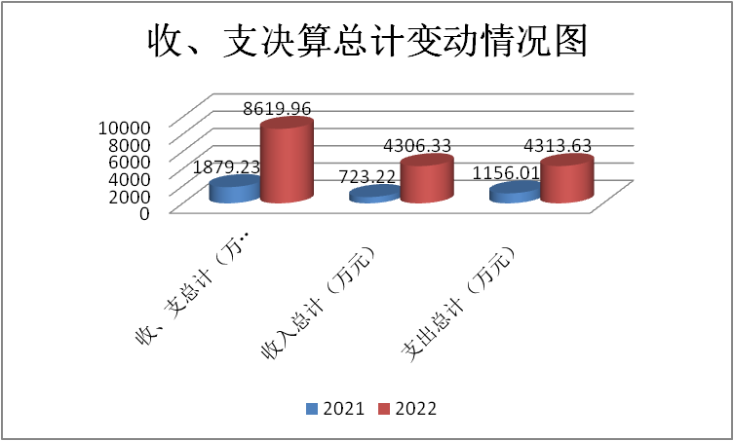
- 收入决算情况说明
2022年本年收入合计4306.33万元，其中：一般公共预算财政拨款收入261.63万元，占6%；政府性基金预算财政拨款收入0万元，占0%；国有资本经营预算财政拨款收入0万元，占0%；上级补助收入0万元，占0%；事业收入0万元，占0%；经营收入0万元，占0%；附属单位上缴收入0万元，占0%；其他收入4044.7万元，占94%。
（图2：收入决算结构图）（饼状图）
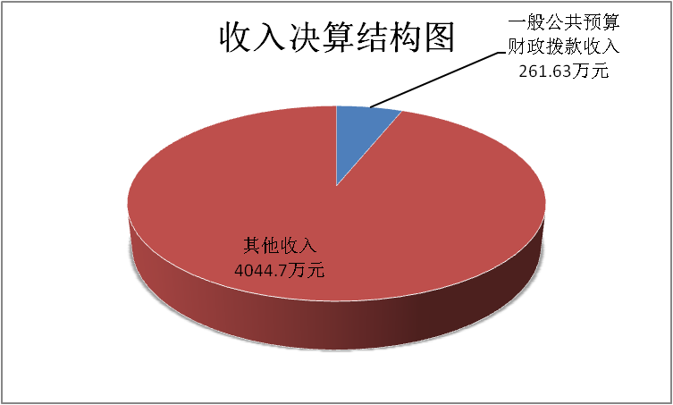
- 支出决算情况说明

2022年本年支出合计4313.63万元，其中：基本支出110.47万元，占3%；项目支出4203.16万元，占97%；上缴上级支出0万元，占0%；经营支出0万元，占0%；对附属单位补助支出0万元，占0%。
（图3：支出决算结构图）（饼状图）
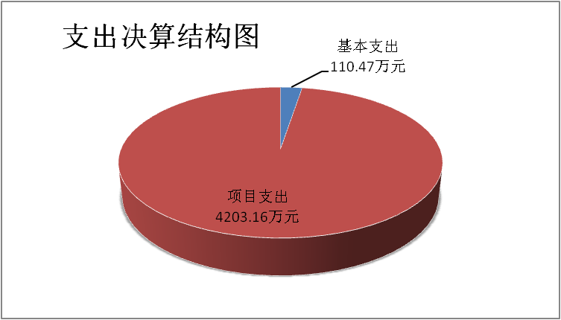

四、财政拨款收入支出决算总体情况说明

2022年财政拨款收、支总计527.57万元。与2021年相比，财政拨款收、支总计各减少783.36万元，下降60%。财政拨款收入总计261.63万元、支出总计265.94万元。与2021年相比，财政拨款收入减少192.77万元，下降42%；政拨款支出总计减少590.59万元，下降69%。主要变动原因是人员减少，部分项目已完工及财政严格控制经费的支出。

（图4：财政拨款收、支决算总计变动情况）（柱状图）
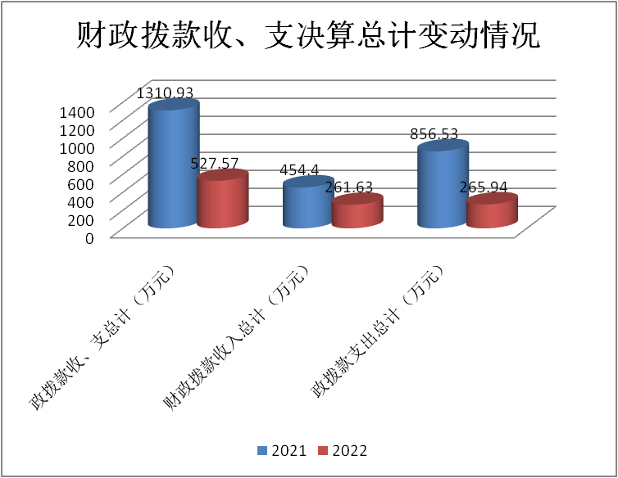

五、一般公共预算财政拨款支出决算情况说明

（一）一般公共预算财政拨款支出决算总体情况

2022年一般公共预算财政拨款支出265.94万元，占本年支出合计的100%。与2021年相比，一般公共预算财政拨减少590.59万元，下降69%。主要变动原因是人员减少，部分项目已完工及财政严格控制经费的支出。

（图5：一般公共预算财政拨款支出决算变动情况）（柱状图）
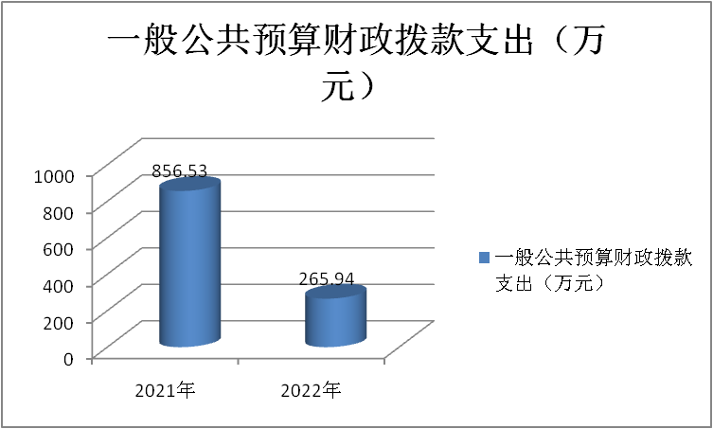

（二）一般公共预算财政拨款支出决算结构情况

2022年一般公共预算财政拨款支出265.94万元，主要用于以下方面:社会保障和就业支出10.88万元，占4%；自然资源海洋气象等支出141万元，占53%；住房保障支出8.59万元，占3%；灾害防治及应急管理支出105.47万元，占,40%。

（图6：一般公共预算财政拨款支出决算结构）（饼状图）
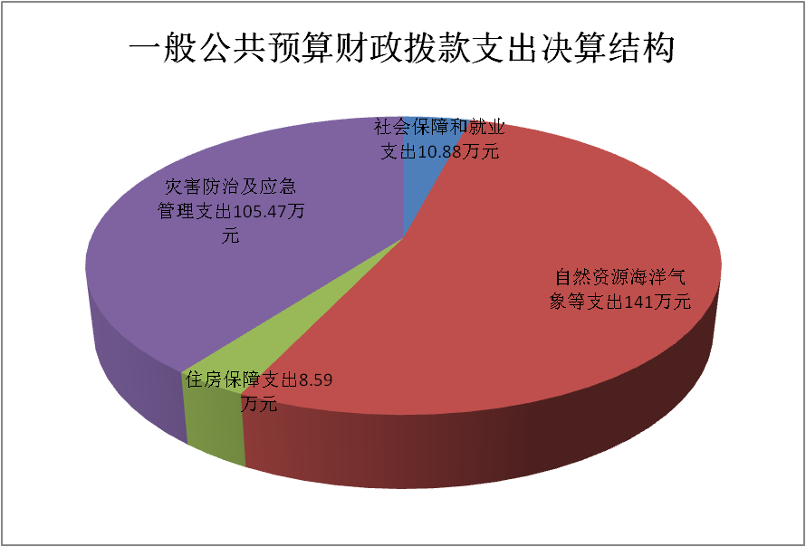

（三）一般公共预算财政拨款支出决算具体情况

2022年一般公共预算支出决算数为265.94万元，完成预算100%。其中：

1.社会保障和就业支出（类）行政事业单位养老支出（款）行政单位离退休（项）:支出决算为3.17万元，完成预算100%，决算数等于预算数。

2.社会保障和就业支出（类）行政事业单位养老支出（款）机关事业单位基本养老保险缴费支出（项）,支出决算为7.71万元，完成预算100%，决算数等于预算数。

3.自然资源海洋气象等支出（类）自然资源事务（款）行政运行（项）:支出决算为32.44万元，完成预算100%，决算数等于预算数。

4.自然资源海洋气象等支出（类）自然资源事务（款）自然资源利用与保护（项）:支出决算为50万元，完成预算100%，决算数等于预算数。

5.自然资源海洋气象等支出（类）自然资源事务（款）事业运行（项）:支出决算为58.56万元，完成预算100%，决算数等于预算数。

6.住房保障支出（类）住房改革支出（款）住房公积金（项）:支出决算为8.59万元，完成预算100%，决算数等于预算数。

7.灾害防治及应急管理支出（类）自然灾害防治（款）地质灾害防治（项）:支出决算为105.47万元，完成预算100%，决算数等于预算数。

六、一般公共预算财政拨款基本支出决算情况说明
2022年一般公共预算财政拨款基本支出110.47万元，其中：
人员经费100.67万元，主要包括：基本工资、津贴补贴、奖金、绩效工资、机关事业单位基本养老保险缴费其他社会保障缴费、其他工资福利支出、退休费、生活补助、医疗费补助、住房公积金、其他对个人和家庭的补助支出等。
公用经费9.8万元，主要包括：办公费、水费、电费、邮电费、差旅费、工会经费、公务用车运行维护费、其他交通费、其他商品和服务支出。

七、财政拨款“三公”经费支出决算情况说明

（一）“三公”经费财政拨款支出决算总体情况说明
2022年“三公”经费财政拨款支出决算为2.03万元，完成预算100%，较上年减少0.59万元，下降22%。决算数与预算数持平，下降的主要原因是严格控制三公经费。

（二）“三公”经费财政拨款支出决算具体情况说明
2022年“三公”经费财政拨款支出决算中，因公出国（境）费支出决算0万元，占0%；公务用车购置及运行维护费支出决算2.03万元，占100%；公务接待费支出决算0万元，占0%。具体情况如下：
（图7：“三公”经费财政拨款支出结构）（饼状图）
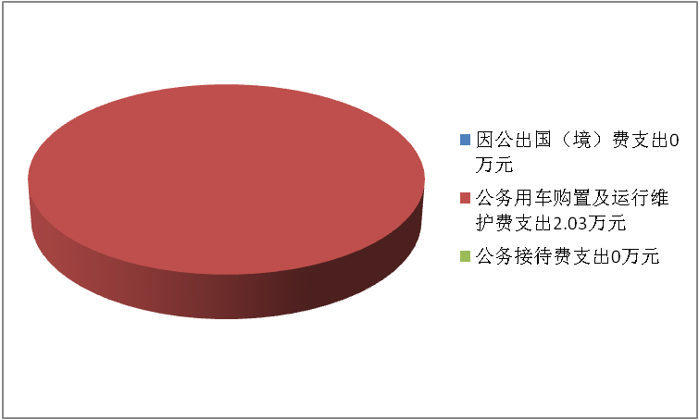
1.因公出国（境）经费支出0万元，完成预算0%。全年安排因公出国（境）团组0次，出国（境）0人。因公出国（境）支出决算比2021年增加/减少0万元，增长/下降0%。
2.公务用车购置及运行维护费支出2.03万元,完成预算100%。公务用车购置及运行维护费支出决算比2021年减少0.59万元，下降22%。主要原因是压缩和严格控制三公经费。
其中：公务用车购置支出0万元。全年按规定更新购置公务用车0辆，其中：轿车0辆、金额0万元，越野车0辆、金额0万元，载客汽车0辆、金额0万元。截至2022年12月底，单位共有公务用车1辆，其中：轿车0辆、越野车1辆、载客汽车0辆。
公务用车运行维护费支出2.03万元。主要用于地灾巡查、耕地保护、土地开发利用现场勘察、土地执法巡查等所需的公务用车燃料费、维修费、过路过桥费、保险费等支出。
3.公务接待费支出0万元，完成预算0%。公务接待费支出决算比2021年减少0.22万元，下降100%。主要原因是压缩和严格控制三公经费。
其中：
国内公务接待支出0万元，国内公务接待0批次，0人次（不包括陪同人员），共计支出0万元。
外事接待支出0万元，外事接待0批次，0人次（不包括陪同人员），共计支出0万元。

八、政府性基金预算支出决算情况说明
2022年政府性基金预算财政拨款支出0万元。
- 国有资本经营预算支出决算情况说明
2022年国有资本经营预算财政拨款支出0万元。
- 其他重要事项的情况说明

（一）机关运行经费支出情况
2022年，攀枝花市自然资源和规划局西区分局机关运行经费支出9.8万元，比2021年减少3.7万元，下降27%，主要原因是压减控制公用经费的使用

（二）政府采购支出情况
2022年，攀枝花市自然资源和规划局西区分局政府采购支出总额0万元，其中：政府采购货物支出0万元、政府采购工程支出0万元、政府采购服务支出0万元。授予中小企业合同金额0万元，占政府采购支出总额的0%，其中：授予小微企业合同金额0万元，占政府采购支出总额的0%。

（三）国有资产占有使用情况
截至2022年12月31日，攀枝花市自然资源和规划局西区分局共有车辆1辆，其中：主要领导干部用车0辆、机要通信用车0辆、应急保障用车0辆、其他用车1辆，其他用车主要是用于地灾巡查、耕地保护、土地开发利用现场勘察、土地执法巡查。单价100万元以上专用设备0台（套）。

（四）预算绩效管理情况
根据预算绩效管理要求，本单位在2022年度预算编制阶段，组织对攀枝花市西区巴关河石灰石矿矿山地质环境恢复治理项目、西区格里坪村二组崩塌、2019年省级地灾防治项目、2022年第三批省级地灾防治专业监测人员补助、2021年及以前地质灾害防治项目资金等5个项目开展了预算事前绩效评估，对5个项目编制了绩效目标，预算执行过程中，选取5个项目开展绩效监控，组织对26个项目开展绩效自评，绩效自评表详见第四部分附件。

- 名词解释

1.财政拨款收入：指单位从同级财政部门取得的财政预算资金。
2.年初结转和结余：指以前年度尚未完成、结转到本年按有关规定继续使用的资金。
3.年末结转和结余：指单位按有关规定结转到下年或以后年度继续使用的资金。
4.社会保障和就业支出（类）行政事业单位养老支出（款）行政单位离退休（项）：指反映行政单位(包括实行公务员管理的事业单位)开支的离退休经费。
5.社会保障和就业支出（类）行政事业单位养老支出（款）机关事业单位基本养老保险缴费支出（项）：指反映机关事业单位实施养老保险制度由单位缴纳的基本养老保险费支出。
6.自然资源海洋气象等支出（类）自然资源事务（款）行政运行（项）：指反映行政单位(包括实行公务员管理是事业单位)的基本支出。
7.自然资源海洋气象等支出（类）自然资源事务（款）自然资源利用与保护（项）：指反映用于自然资源有偿使用与合理开发利用，国土空间生态修复，国土整治，耕地保护等方面的支出。
8.自然资源海洋气象等支出（类）自然资源事务（款）事业运行（项）：指反映事业单位的基本支出,不包括行政单位(包括实行公务员管理的事业单位)后勤服务中心,医务室等附属事业单位。
9.自然资源海洋气象等支出（类）自然资源事务（款） 其他自然资源事务支出（项）：指反映除上述项目以外其他用于自然资源事务方面的支出。
10.住房保障支出（类）住房改革支出（款）住房公积金（项）：指行政事业单位按人力资源和社会保障部、财政规定的基本工资和津贴补贴以及规定比例为职工缴纳的住房公积金。
11.灾害防治及应急管理支出（类）自然灾害防治（款）地质灾害防治（项）：指反映防治地质灾害方面的支出。
12.基本支出：指为保障机构正常运转、完成日常工作任务而发生的人员支出和公用支出。
13.项目支出：指在基本支出之外为完成特定行政任务和事业发展目标所发生的支出。
14.“三公”经费：指单位用财政拨款安排的因公出国（境）费、公务用车购置及运行费和公务接待费。其中，因公出国（境）费反映单位公务出国（境）的国际旅费、国外城市间交通费、住宿费、伙食费、培训费、公杂费等支出；公务用车购置及运行费反映单位公务用车车辆购置支出（含车辆购置税）及租用费、燃料费、维修费、过路过桥费、保险费等支出；公务接待费反映单位按规定开支的各类公务接待（含外宾接待）支出。
15.机关运行经费：为保障行政单位（含参照公务员法管理的事业单位）运行用于购买货物和服务的各项资金，包括办公及印刷费、邮电费、差旅费、会议费、福利费、日常维修费、专用材料及一般设备购置费、办公用房水电费、办公用房取暖费、办公用房物业管理费、公务用车运行维护费以及其他费用。

第四部分 附件

见附件3部门预算项目支出绩效自评表（2022年度）

第五部分 附表

一、收入支出决算总表

二、收入决算表

三、支出决算表

四、财政拨款收入支出决算总表

五、财政拨款支出决算明细表

六、一般公共预算财政拨款支出决算表

七、一般公共预算财政拨款支出决算明细表

八、一般公共预算财政拨款基本支出决算表

九、一般公共预算财政拨款项目支出决算表

十、政府性基金预算财政拨款收入支出决算表

十一、国有资本经营预算财政拨款收入支出决算表

十二、国有资本经营预算财政拨款支出决算表

十三、财政拨款“三公”经费支出决算表

